ДЕСЕТ КОРАКА ДО УСПЕШНОГ ДОЈЕЊА

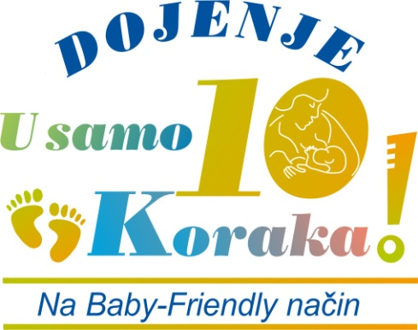

Десет корака до успешног дојења који су донешени заједничком декларацијом СЗО и УНИЦЕФ-а где свако породилиште треба да:

- Припреми и видно истакне програм унапређења и подршке дојењу и о томе редовно информише сво особље;

- Обучи сво особље вештинама које су потребне за примену овог програма;

- Упозна све труднице са предностима дојења и начинима успешног успостављања и одржавања лактације (дојења);

- Помогнe мајкама да започну са дојењем у року од пола сата по рођењу детета;

- Покаже мајкама како да доје и како да одрже лактацију чак и у случајевима када се мајке и одојче нужно раздвајају;

- Не даје новорођенчету никакву храну или течност осим мајчиног млека, изузев у случајевима када за то постоје медицинске индикације;

- Омогућује мајци и новорођенчету боравак у истој просторији свих 24 часа;

- Подстиче дојење на захтев одојчета;

- Искључи давање флашица, цуцли и лажа деци која сисају;

- Подстиче оснивање центра за пружање подршке дојењу и упућује на њих мајке по изласку из породилишта.

Постизање ових циљева захтева јачање „културе дојења“ и снажну одбрану од надирања „културе храњења на бочицу“. То захтева ангажованост здравственог особља у свим здравственим установама које пружају услуге трудницама и породиљама.

